Védőnői gondozás a fogyatékos személlyel élő családok körében
Csordás Ágnes Katalin Magyar Védőnők Egyesülete, 2015. május 28.

A magyar egészségügyi ellátás keretében a Védőnői Szolgálat kiemelten az alapellátásban nyújtja szolgáltatását.

Az alapellátás feladata:
A beteg lakóhelyén, illetve annak közelében biztosítani kell, hogy választása alapján igénybe vehető, hosszú távú, személyes kapcsolaton alapuló, nemétől, korától és betegsége természetétől függetlenül folyamatos egészségügyi ellátásban részesüljön.
Az egészségügyi alapellátás és szakellátás területén működő egészségügyi szolgáltatók feladataik ellátása során kiemelt figyelmet fordítanak a gyermekek egészségét veszélyeztető tényezők megelőzésére, felismerésére és megszüntetésére. Ennek érdekében együttműködnek a közoktatási, a szociális és családsegítő, valamint a gyermekek védelmét ellátó intézményekkel, személyekkel, és szükség esetén megfelelő intézkedést kezdeményeznek.

A védőnők a megelőző-gyógyító ellátásban, elsősorban a megelőzés végzésére képzett, felsőfokú egészségügyi képesítéssel rendelkező szakemberek, akik közreműködnek a nő-, anya-, csecsemő-, gyermek-, ifjú- és család egészségének védelemében, valamint, a közegészségügyi, a járványügyi, egészségfejlesztési, egészségnevelési feladatok végzésében.
Az ellátott lakosságra vonatkozó, megelőző tevékenység:
Az egyén
- egészségi állapotának figyelemmel kísérése, valamint egészségügyi felvilágosítása és nevelése,
- jogszabályban meghatározott kompetencia keretében történő gyógykezelése, gondozása és rehabilitációja az adott diagnosztikus és terápiás háttér mellett,
- szakorvoshoz történő irányítása a betegség megállapítása, kezelési terv készítése vagy terápiás ellátás céljából,
- gyógykezelése, házi ápolása és rehabilitációja a kezelőorvos által javasolt terápiás terv alapján;
A beteg otthonában történő ellátása, illetőleg a beteg otthonában végzendő szakorvosi konzílium kérése.

A települési önkormányzat az egészségügyi alapellátás körében gondoskodik:
a) háziorvosi, házi gyermekorvosi ellátásról, biztosítja a foglalkozás-egészségügy működését
b) a fogorvosi alapellátásról,
c) az alapellátáshoz kapcsolódó ügyeleti ellátásról, sürgősségi mentő szolgálatról
d) a védőnői ellátásról,
e) az iskola-egészségügyi ellátásról
f) gyógyszer ellátásról

Területi védőnői feladatok
A klasszikus védőnői ellátás színtere a család otthona, és a helyi társadalmi környezet, tehát az a mikrokörnyezet, ahol kialakul az életmód, megtörténik a szokásrend, viselkedés megerősítése, vagy lehetőség nyílik a módosulásra az intervenció támogatására.
Védőnői gondozás
Gyermekeknek(várandósnak) és családjaiknak nyújtott olyan szolgáltatás/ellátás, melyet az ellátó rendszer térítésmentesen minden család részére, gyermekük életének teljes időszakában biztosít, függetlenül attól, hogy azt kérik-e. Magában foglal minden olyan tevékenységet, mely a gyermek általános szükségleteinek megtámogatását szolgálja:
- elősegíti és támogatja a harmonikus fejlődést,
- a lehető leg korábban észleli a fejlődésben való megtorpanást
- erősíti a család kompetenciáit a gyermek ellátásában, nevelésében
- koordinálja, támogatja a család és a gyermek személyre szabott ellátási szükségleteinek kielégítését
A védőnő a családdal a gondozás kezdetén gondozási tervet (tájékozott beleegyezés) készít, melynek 4 alapfunkciója:
- meghatározza a fejlődés és változtatás irányát;
- prioritások kijelölésével fókuszálja az erőfeszítéseket;
- meghatározza az együttműködés lehetőségeit;
- konzisztenciát biztosít egy szerteágazó lépéssorozaton belül

A védőnői gondozás módszere alakulása óta (1915)
- A minimális intervenció
- Ask! Tájékozódik, kérdez, érdeklődik
- Advice! Tanácsol: a szűrések igénybevételét, az egészséges aktív életet és az ehhez
szükséges cselekvést!
- Assist! Támogatást nyújt, segítséget ad a döntések meghozatalához, információk átadásával.
- Arrange follow up! Tevékenyen „ellenőrzi”, azaz folyamatos gondozást valósít meg a
gyermek érdekeit szemelőt tartva.
- Tanácsadás
Védőnői a megismeri a családi környezetet,
- nyomon követi a családon belüli változásokat
- feltárja az egészségi állapotra ható pozitív és negatív tényezőket,
- támogatja az egészséges, kiegyensúlyozott családi élet megvalósulását családlátogatás során

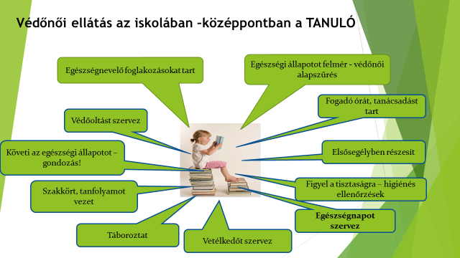

A gyermekek ellátása érdekében együttműködik:
- Háziorvos/szakorvos
- Nevelési-oktatási intézmények
- Korai fejlesztést nyújtó intézmények
- Családsegítő és Gyermekjóléti Szolgálat
- Pedagógiai Szakszolgálat
- Rendőrség
- Civil és karitatív szervek, egyházak
- Önkormányzat
- Kormányhivatalok Népegészségügyi Int.

A védőnői gondozás a fogyatékkal élő családok körében nem térhet el az egyéb gondozottak körében végzett tevékenységtől.
A gondozás során a családokkal kialakított kapcsolat lehetőséget ad arra, hogy az eltérő fejlődésmenet minél korábbi felismerése megtörténjen, és a szükséges beavatkozások lehetőségében támogassa a védőnő a családot.
Nem könnyű feladat a családdal elfogadtatni, azt a tényt, hogy a gyermeke fejlődése eltér az átlagostól, hogy valami nem úgy történik, mint ahogy szeretnék.
A védőnő feladata ebben az esetben, hogy segítse a szülők elfogadását, segítse a gyermek életvitelét, az állapotához képest a lehető leg jobb életkörülmények kialakítást.
Segítse hasonló élethelyzetű közösségekhez való kapcsolódást a családnak, valamint ha szükséges segédeszközök beszerzst.

1997. évi CLIV. törvény – Az egészségügyről, II. Fejezet: a Betegek jogai és kötelezettségei (15-19. §) önrendelkezéshez való jog, (13-14. §) tájékoztatáshoz való jog

